第二课 はじめまして（2-2）
日语会话二

李：これは あなたの にもつですか。
魯：はい、それは わたしの にもつです。
李：これは なんですか。
魯：それは ふくです。
李：それは なんですか。
魯：これも ふくです。
李：ほんは どれですか。
魯：ほんは あれです。
李：では、あんないします。
魯：おねがいします。

译文：

李：这是你的行李吗？
魯：是的，那是我的行李。
李：这是什么？
魯：那是衣服。
李：那是什么？
魯：这也是衣服。
李：书是哪一个？
魯：书是那个。
李：那么，我带你去吧！
魯：拜托你。

第二课 はじめまして（3）
阅读训练

これは うまです。それは かえるです。あれは とりです。
これは りんごです。それも りんごです。あれは レモンです。
わたしは にほんごかいちねんの 顧です。あのひとは にねんの 魯さんです。これは わたしの テキストです。それは 魯さんの せかいちずです。

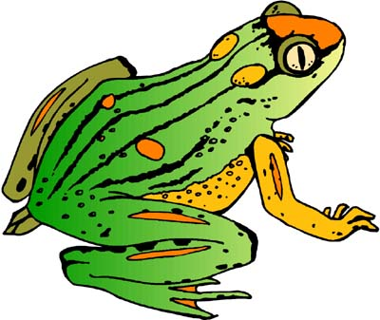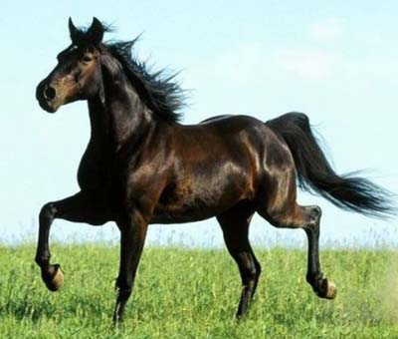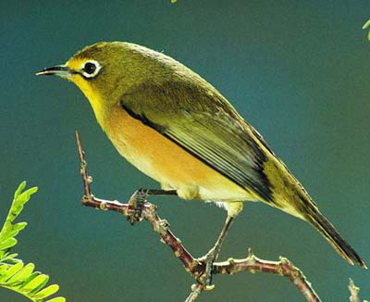

かえる うま とり

译文：

这是马。那是青蛙。那是鸟。
这是苹果。那也是苹果。那是柠檬。
我是日语专业一年级的小顾。那个人是二年级的小鲁。这是我的教科书。那是小鲁的世界地图。

注：汉语文章每段开头空两格，而日语文章则空一格。

